|  |  |
| --- | --- |
| Gerb-BMSTU_01 | **Министерство науки и высшего образования Российской Федерации**  **Федеральное государственное бюджетное образовательное учреждение**  **высшего образования**  **«Московский государственный технический университет**  **имени Н.Э. Баумана**  **(национальный исследовательский университет)»**  **(МГТУ им. Н.Э. Баумана)** |

ФАКУЛЬТЕТ «Информатика и системы управления»

КАФЕДРА «Программное обеспечение ЭВМ и информационные технологии»

**ОТЧЕТ**

*к лабораторной работе №5*

*По курсу: «Экономика программной инженерии»*

|  |  |  |  |  |
| --- | --- | --- | --- | --- |
| Студент | ***ИУ7И-86Б*** |  |  | **Нгуен Ф. С.** |
|  | (Группа) |  | (Подпись, дата) | (И.О. Фамилия) |
|  |  |  |  |  |
| Преподаватель |  |  |  | |  | | --- | | **Барышникова М. Ю.** | |
|  |  |  | (Подпись, дата) | (И.О. Фамилия) |

*Москва, 2022 г.*

Оглавление

[Задание 1: *Работа с таблицей освоенного объема* 3](#_Toc103212929)

[Задание 2: *Работа с отчетами проекта* 4](#_Toc103212930)

[Задание 3: *Оптимизация критического пути* 5](#_Toc103212931)

[Выводы по лабораторной работе 5](#_Toc103212932)

Целью лабораторной работы является освоение возможностей программы  
Microsoft Project по управлению финансовыми потоками на основе анализа  
затрат.

## Задание 1: *Работа с таблицей освоенного объема*

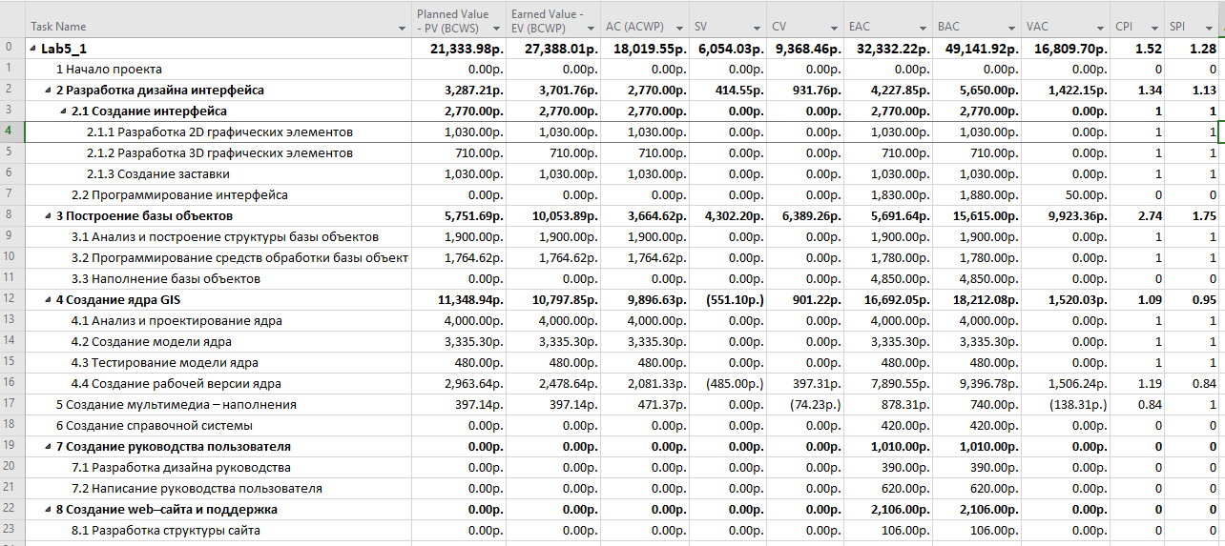

**Запланированный объем (ЗО, PV)** – средства, которые были бы затрачены на выполнение с начала проекта до выбранной даты отчета, если бы задача точно соответствовала графику и смете. В случае нашего проекта: 21 333,98 р.

**Базовая стоимость выполненных работ (БСВР, BCWP) –** средства, которые были бы затрачены на выполнение задачи с самого начала проекта до выбранной даты отчета, если бы фактически выполненная работа оплачивалась согласно смете. В случае проекта: 27 388,01 р., т. е. отклонение от базовой стоимости запланированных работ — 6 054,03 рублей).

**Фактические затраты или фактическая стоимость выполненных работ (ФСВР, ACWP)** – средства, фактически потраченные на выполнение задачи в период с начала проекта до выбранной даты отчета. В случае проекта: 18 019,55 р. (отклонение от базовой стоимости выполненных работ 9 368,46р.).  
 **Предварительная оценка по завершении (ПОПЗ, EAC)** – отображает ожидаемые общие затраты, расчет которых основан на предположении, что оставшаяся часть работы будет выполнена в точном соответствии со сметой. Для проекта: 32 332,22 р.

*ОКП(SV)* и *ОKС(CV)* положительны, это хороший признак.

Оценка *ОПЗ (= 16 809)* показывает проект укладывается в смету

индексы затрат (*ИОС = 1.52* и *ИОКП = 1.28*) > 1, это означает, что проект  
выполняется с опережением графика или с экономией средств.

## Задание 2: *Работа с отчетами проекта*

Для того, чтобы отобразить отчет о бюджетной стоимости необходимо открыть во вкладке «Отчеты» пункт меню «Наглядные отчеты».

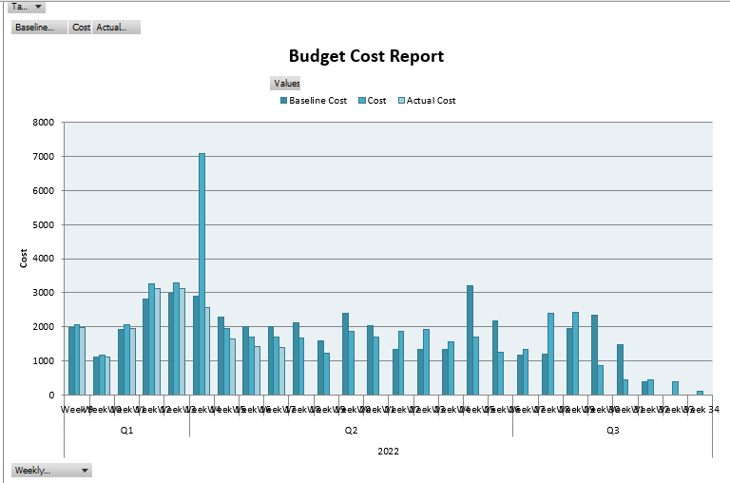

С помощью отчета о бюджетной стоимости можно определить, когда руководитель проекта будет больше всего нуждаться в деньгах: на 14 недели.

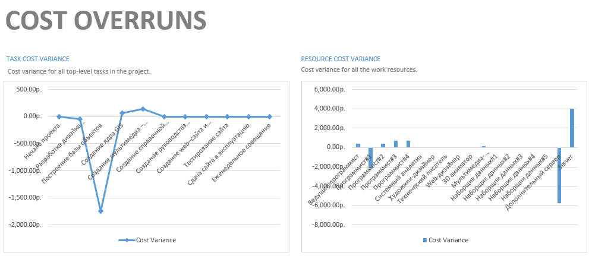

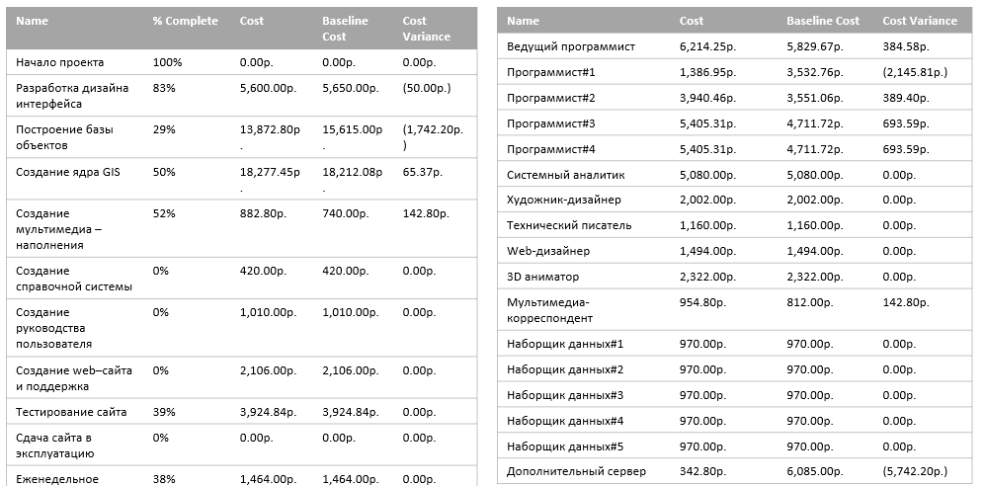

На рисунке 3 видно, что 2 задачи превышают бюджетную стоимость: «Создание ядра GIS» и «Создание мультимедиа-наполнения».

## Задание 3: *Оптимизация критического пути*

Вариант декомпозиции работ – разделить задачи на анализ, разработка, программирование, наполнение, тестирование.

В результате проект успевает раньше – дата окончания на  
24.08.2021, а бюджет сократился на 5 158,20 р.

# Выводы по лабораторной работе

В проекте был проведен анализ базового и фактического плана на 30

апреля 2022.

Проведен альтернативный вариант декомпозиции задачи по

группам «схожести» работы, в ходе которой время выполнения проекта

уменьшилось на 18 дней, а бюджет сократился на 1256,25 рублей.